7.化学物质丰富多彩,其与生产、生活密切相关。下列物质的用途不正确的是（D）
A.食醋可用于除去暖水瓶中的水垢 B.纯碱可除去灶具上的油污
C.酒精可用于杀菌消毒 D.单质硅可用作光缆
8.用N_{A}表示阿伏加德罗常数的值．下列叙述正确的是（A）
A．常温常压下，46gNO₂和N₂O₄混和气体中含原子总数为3 N_{A}
B． 1mol碳正离子（CH₃⁺）所含质子总数为8N_{A}
C．标准状况下,11.2 L氟化氢中含有氟原子的数目为0.5N_{A}
D．0.1molCl₂溶于足量水中，转移的电子数为0.1N_{A}
9．常温下，下列关于离子大量共存的相关说法正确的是（B）
A．水电离的c( H＋)= 1xl0^{－13} mol/L的溶液中一定能大量存在： K＋、Na＋、SiO₃^{2－}、SO₄^{2－}
B．K＋、Ca^{2＋}、Cl－、NO₃⁻ 通入CO₂仍能大量共存
C．四种离子Na＋、Ca^{2＋}、AlO₂⁻、HCO₃⁻不能大量共存的原因是AlO₂⁻和HCO₃⁻发生双水解
D．1.0 mol/L的CH₃COOH溶液可以大量存在：K＋、Fe^{2＋}、NO₃－、Cl
10.下列实验操作正确的是( B )
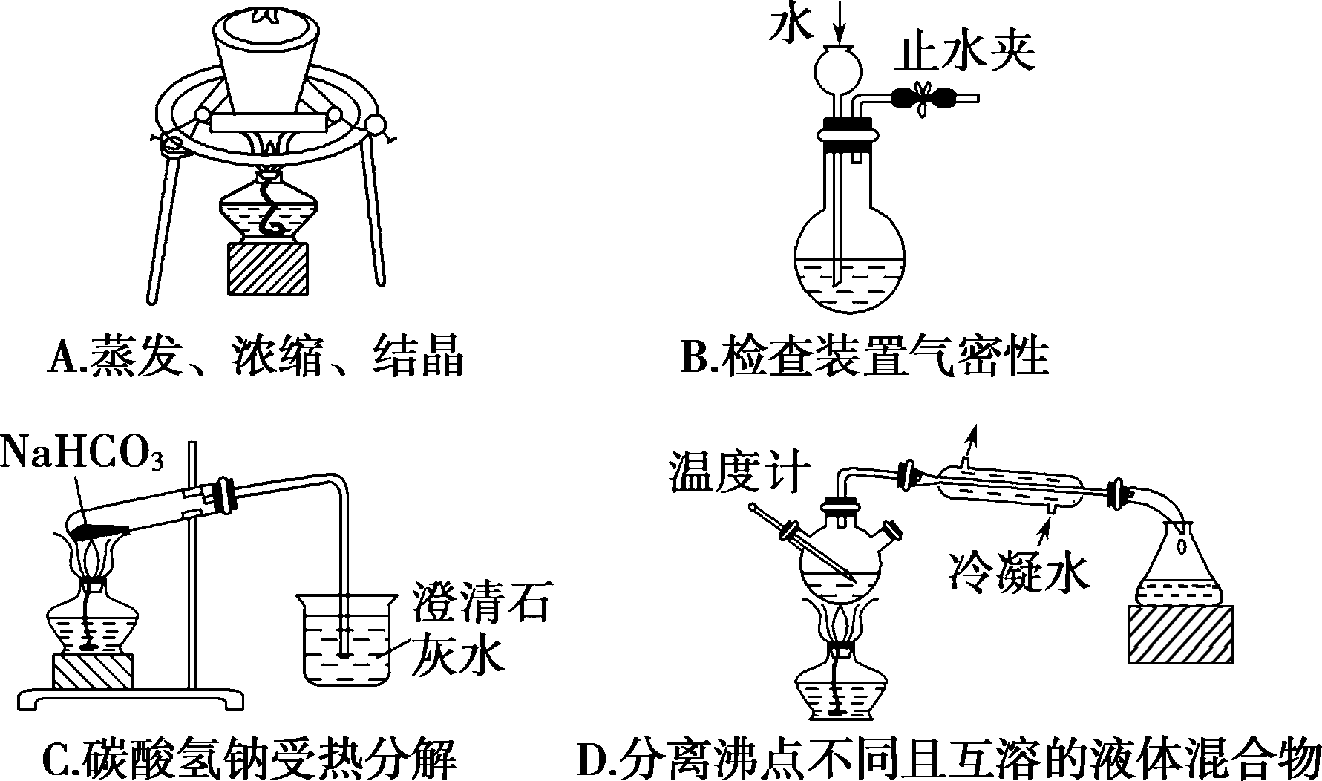
11.下列实验中，对应的现象以及结论都正确且两者具有因果关系的是（D）
选项 | 实验 | 现象 | 结论
A | 向盛有5mL紫色石蕊试液的试管中滴入2滴浓硝酸 | 溶液紫色完全褪去 | 浓硝酸有漂白性
B | 向某溶液中先加入几滴Ba(NO₃)₂，再加入足量的硝酸酸化 | 先产生白色沉淀，后无明显变化 | 原溶液中一定含有SO₄²⁻
C | 在盛有红褐色Fe(OH)₃胶体的U形管的两个管口，各插入一个电极，并使两极与直流电源相连 | 红褐色向阴极移动 | Fe(OH)₃胶体带有正电荷
D | 向某酸溶液中加入一小段废光纤 | 一段时间后废光纤溶解 | 原酸溶液中一定含有氢氟酸
选项 | 实验 | 现象 | 结论
A | 向盛有5mL紫色石蕊试液的试管中滴入2滴浓硝酸 | 溶液紫色完全褪去 | 浓硝酸有漂白性
B | 向某溶液中先加入几滴Ba(NO₃)₂，再加入足量的硝酸酸化 | 先产生白色沉淀，后无明显变化 | 原溶液中一定含有SO₄²⁻
C | 在盛有红褐色Fe(OH)₃胶体的U形管的两个管口，各插入一个电极，并使两极与直流电源相连 | 红褐色向阴极移动 | Fe(OH)₃胶体带有正电荷
D | 向某酸溶液中加入一小段废光纤 | 一段时间后废光纤溶解 | 原酸溶液中一定含有氢氟酸

12. 常温下，下列各组物质中，Y既能与X反应又能与Z反应的是（ B ）
 | X | Y | Z
① | NaOH溶液 | Al（OH）₃ | 稀硫酸
② | KOH溶液 | SiO₂ | 浓盐酸
③ | NO | O₂ | Na
④ | FeCl₃溶液 | Cu | 浓硫酸
A．①④ B．①③ C．②④ D．②③
13．X、Y、Z、W、Q是原子序数依次增大的五种短周期主族元素．其中只有Z是金属，W的单质是黄色固体，X、Y、W在周期表中的相对位置关系如图．下列说法正确的是（C）
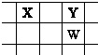
A．五种元素中，原子半径最大的是W
B．Y的氢化物的沸点比W的氢化物的沸点低
C．Y与Z形成的化合物都可以和盐酸反应
D．Z与Q形成的化合物的水溶液一定显酸性

26．（14分）铝是一种应用广泛的金属，工业上用Al₂O₃和冰晶石(Na₃AlF₆)混合熔融电解制得。铝土矿的主要成分是Al₂O₃和SiO₂等。从铝土矿中提炼Al₂O₃的流程如下：
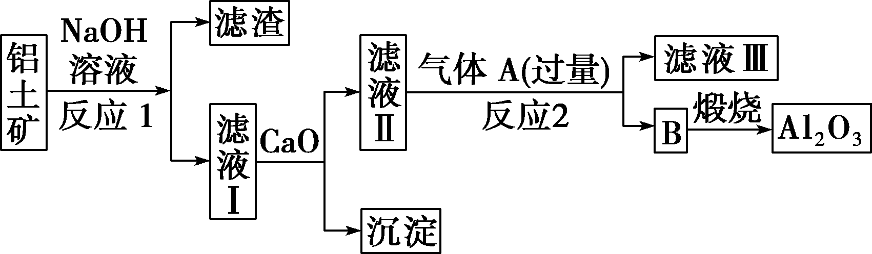
回答下列问题：
（1）写出反应1中两性氧化物溶解的化学方程式 。
（2）滤液Ⅰ中加入CaO生成的沉淀是 ，反应2的离子方程式为 。
（3）电解制铝的化学方程式是 ，以石墨为电极，阳极产生的混合气体的成分是 。
（4）若电解生成的Al为ag，取 a /4 g用适量的盐酸，3a/4 g用适量的NaOH溶液均恰好溶解，将所得的两溶液混合出现白色沉淀的离子方程式为 。理论上得到沉淀的质量为 g。
[答案]（每空2分）
(1) 2NaOH＋Al₂O₃=2NaAlO₂＋H₂O
(2)CaSiO₃ AlO＋CO₂＋2H₂O=Al(OH)₃↓＋HCO
(3)2Al₂O₃(熔融)=====4Al＋3O₂↑ O₂、CO₂(CO)
（4）Al^{3＋}+ 3AlO+6 H₂O =4 Al(OH)₃↓，26a/9
27.（14分）A、B、C、D、E、F是原子序数依次递增的前四周期元素。其中A与D同主族、C与E同主族，且E的原子序数是C的两倍；A分别与B和C均可形成10电子分子；B与C的最外层电子数之比2∶3；F原子的最外层电子数与A相同，其余各层均充满；常见化合物D₂C₂与水反应生成C的单质，其溶液可使酚酞试液变红。据此回答下列问题：
（1）F元素形成的高价基态离子的核外电子排布式为 ；C、D、E三元素原子均能形成简单离子，其离子半径大小顺序为 （用离子符号表示）；
（2）A与C形成的10电子分子中含的化学键类型为 （填σ键或π键），分子中心原子的轨道杂化类型为 ，其化合物晶体类型为 ；化合物A₂C和A₂E中，沸点较高的是 （填分子式）；
（3）向含1 mol A₂E的水溶液中加入等物质的量的D₂C₂，有黄色沉淀生成，写出离子方程式 ：
（4）常温常压下，有23 g液态化合物B₂A₆C与足量的C的单质充分反应，生成BC₂气体和A₂C液体，同时放出683.5 kJ的热量，该反应的热化学方程式为： 。
答案：（14分，每空2分）
（1） 1s²2s²2p⁶3s²3p⁶3d⁹或[Ar]3d⁹ S²⁻＞ O²⁻＞ Na⁺
（2）σ键 sp³ 分子晶体 H₂O （各1分）
（3） Na₂O₂ +H₂S==2Na⁺ +2OH⁻ +S↓
（4）C₂H₆O(1) + 3O₂(g) = 2CO₂(g) + 3H₂O(1) ΔH =－1367.0 kJ·mol⁻¹
28．（14分）锰的化合物在生产、生活中有着广泛的应用。工业上以软锰矿（主要成分MnO₂，杂质不参与反应）为原料生产高锰酸钾的工业流程之一如图所示，请回答下列问题：
软锰矿粉末
K3MnO4
K2MnO4
KMnO4
A物质
A物质
浓KOH溶液
O2 /高温
O2
H2O
电解

（1）K₂MnO₄中Mn的化合价为____________，软锰矿使用前要粉碎的目的为____________。
（2）写出流程中制备K₃MnO₄的化学方程式_____________________。
（3）物质A的化学式是________________，流程中可以循环使用的物质是______________。
（4）若使用了质量分数为87%的软锰矿50吨，最终得到高锰酸钾46吨，则其产率是_______（保留三位有效数字）。
（5）实验室用K₂MnO₄制KMnO₄的方法之一是向溶液中通CO₂，方程式为3K₂MnO₄+2CO₂ ＝ 2KMnO₄+ MnO₂+2K₂CO₃，反应后先通过_________操作除去MnO₂，再经过加热浓缩、冷却结晶、过滤、乙醇洗涤得到KMnO₄晶体。
（6）实验室用MnO₂和浓盐酸加热制氯气时所需浓盐酸的体积远大于理论值，原因是______________。
答案：（16分，每空2分）
（1）+6 增大反应物的接触面积，加快反应速率
（2）4MnO₂+12KOH+O₂=====4K₃MnO₄+6H₂O
（3）KOH KOH （4）58.2%
（5）过滤
（6）浓盐酸易挥发；当浓盐酸变成稀盐酸后反应停止
29.(14分)某化学小组想制取CuO并证明CuO能加快KClO₃的分解速率，设计并进行如下实验：
（一）制取CuO
①称取2 g胆矾研细后放入烧杯，加适量蒸馏水溶解；
②向步骤①所得溶液中逐滴加入NaOH溶液至铜离子沉淀完全；
③将步骤②所得沉淀过滤、洗涤，灼烧至恒重，研细备用。
回答下列问题：
（1）上述实验步骤中溶解、过滤时玻璃棒的作用依次是_____________。
（2）步骤③中灼烧前后，沉淀颜色的变化为_______。
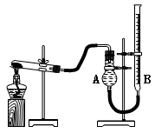
（3）利用化学方法证明铜离子已经沉淀完全的操作是____________。
（二）证明CuO能加快KClO₃的分解速率，并与MnO₂的催化效率进行比较
用右下图装置进行实验，且均以生成相同状况下20 mL氧气为准，其它可能影响实验的因素均已忽略，相关数据见下表：
实验序号 | KClO₃质量 | 其它物质质量 | 待测数据
④ | 1.5 g | 无其他物质
⑤ | 1.5 g | CuO 0.5 g
⑥ | 1.5 g | MnO₂ 0.5 g

（4）上述实验中的待测数据指_____________。
（5）本实验装置图中量气装置由乳胶管和仪器A_______________（填名称）及50 mL___________（填“酸式”或“碱式”）滴定管改造后组装而成；
（6）为探究CuO在实验⑤中是否起催化作用，需补做如下实验：
a．CuO的质量有没有改变；
b．CuO的化学性质有没有改变。
简述验证CuO质量是否改变的操作过程_________________________。
答案（14分）：（1）搅拌 引流
（2）由蓝色变为黑色
（3）静置，向上层清液中滴加NaOH溶液，无明显现象
（4）生成20mL氧气所需的时间
（5）干燥管（球形干燥管） 碱式
（6）反应结束后取下试管冷却至室温，加足量蒸馏水并充分振荡，过滤、洗涤、干燥、称量，看固体质量是否等于0.5g

7.（D）
8.（A）
9．（B）
10.( B )
11.（D）
选项 | 实验 | 现象 | 结论
A | 向盛有5mL紫色石蕊试液的试管中滴入2滴浓硝酸 | 溶液紫色完全褪去 | 浓硝酸有漂白性
B | 向某溶液中先加入几滴Ba(NO₃)₂，再加入足量的硝酸酸化 | 先产生白色沉淀，后无明显变化 | 原溶液中一定含有SO₄²⁻
C | 在盛有红褐色Fe(OH)₃胶体的U形管的两个管口，各插入一个电极，并使两极与直流电源相连 | 红褐色向阴极移动 | Fe(OH)₃胶体带有正电荷
D | 向某酸溶液中加入一小段废光纤 | 一段时间后废光纤溶解 | 原酸溶液中一定含有氢氟酸
12. （ B ）
13．（C）
26．
[答案]（每空2分）
(1) 2NaOH＋Al₂O₃=2NaAlO₂＋H₂O
(2)CaSiO₃ AlO＋CO₂＋2H₂O=Al(OH)₃↓＋HCO
(3)2Al₂O₃(熔融)=====4Al＋3O₂↑ O₂、CO₂(CO)
（4）Al^{3＋}+ 3AlO+6 H₂O =4 Al(OH)₃↓，26a/9
27.
答案：（14分，每空2分）
（1） 1s²2s²2p⁶3s²3p⁶3d⁹或[Ar]3d⁹ S²⁻＞ O²⁻＞ Na⁺
（2）σ键 sp³ 分子晶体 H₂O （各1分）
（3） Na₂O₂ +H₂S==2Na⁺ +2OH⁻ +S↓
（4）C₂H₆O(1) + 3O₂(g) = 2CO₂(g) + 3H₂O(1) ΔH =－1367.0 kJ·mol⁻¹
28．
答案：（16分，每空2分）
（1）+6 增大反应物的接触面积，加快反应速率
（2）4MnO₂+12KOH+O₂=====4K₃MnO₄+6H₂O
（3）KOH KOH （4）58.2%
（5）过滤
（6）浓盐酸易挥发；当浓盐酸变成稀盐酸后反应停止
29.
答案（14分）：（1）搅拌 引流
（2）由蓝色变为黑色
（3）静置，向上层清液中滴加NaOH溶液，无明显现象
（4）生成20mL氧气所需的时间
（5）干燥管（球形干燥管） 碱式
（6）反应结束后取下试管冷却至室温，加足量蒸馏水并充分振荡，过滤、洗涤、干燥、称量，看固体质量是否等于0.5g

